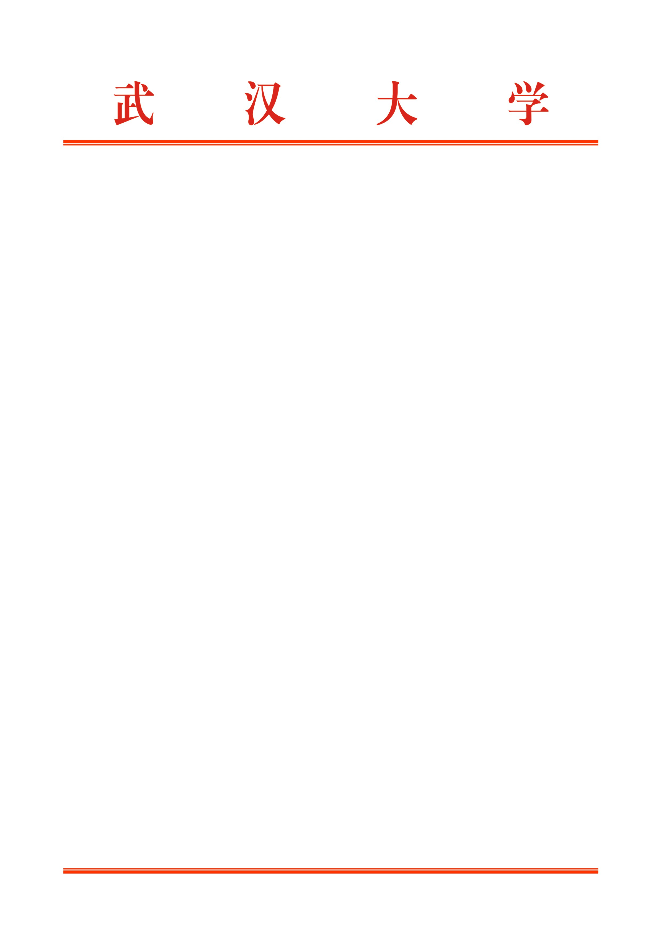

武大设字〔2013〕8号

关于调整武汉大学免税进口科教用品
外贸代理费标准的通知

全校各单位：
为进一步加强免税进口科教用品的科学管理，现根据国际汇率的变化趋势以及学校实际，现对《武汉大学免税进口科教用品暂行办法》（武大设字[2011]4号）中外贸代理费标准及相关问题予以调整。有关事项通知如下：
一、合同金额在1.5万美元以下（含1.5万美元）的进口商品，外贸代理费为包干价格1800元人民币（包干价格包括外贸公司的业务服务费，以及办理外贸业务过程中产生的银行开证费、报关费、办理免表费、商检费、运输仓储费等费用）。
二、合同金额在1.5万美元到20万美元之间的进口商品，外贸代理费采取分段包干价，分段包干系数如下表：
价格区间  （美元） | 1.5-6万  （不含6万） | 6-10万  （不含10万） | 10-15万  （不含15万） | 15-20万  （不含20万）
包干系数  （人民币/美元） | 0.12元/美元 | 0.11元/美元 | 0.09元/美元 | 0.08元/美元
三、合同金额在20万美元以上（含20万美元）的进口商品外贸代理费包干价格采取招标方式确定。
四、外贸代理费评标由公司报价和单位评分综合评定。公司报价、用户单位、财务部、实验室与设备管理处权重分别为35%、25%、20%、20%。用户单位、财务部、实验室与设备管理处根据外贸公司的报价和服务情况分别评分，评分区间为60-100分，最高分与最低分的分差不能超过20分。
公司报价按偏离值分段计分：
范围 | 加权得分
-10%<偏离值≤0或0≤偏离值<5% | 35分
-20%<偏离值≤-10或5≤偏离值<10% | 32分
-30%<偏离值≤-20或10≤偏离值<20% | 29分
-40%<偏离值≤-30或20≤偏离值<30% | 26分
-50%<偏离值≤-40或30≤偏离值<40% | 23分
偏离值≤-50或40≤偏离值 | 20分
如图所示：
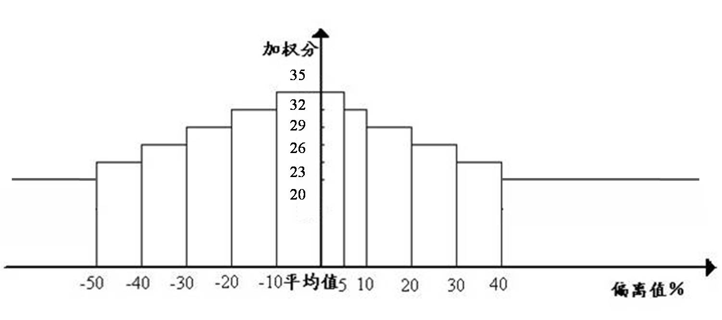
五、为节约资金与方便办理免税进口业务，对于同一供应商同时对应多位用户的情况，可以将多位用户的供货合同合并办理免税等相关手续。同时，每位用户在原有外贸代理费的基础上，增加300元人民币的服务费。
六、本通知对《武汉大学免税进口科教用品暂行办法》（武大设字[2011]4号）中外贸代理费及相关问题的调整自通知下发之日起开始执行。未做调整的，仍然按武大设字[2011]4号执行。
特此通知

武 汉 大 学

2013年9月12日

武汉大学校长办公室 2013年9月 17日印制

